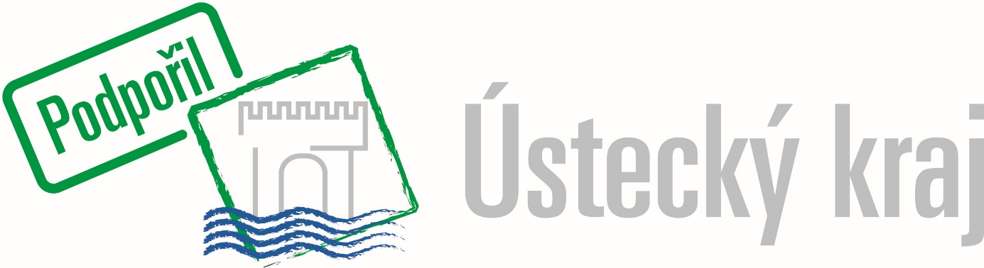

MK v Merbolticích
Tento projekt je spolufinancován Ústeckým krajem – Programem obnovy venkva Ústeckého kraje 2017, Oblastí podpory č.2
Předmětem podpory je oprava místních komunikací v obci Merboltice v celkové délce 242 m a šířce2,7 m v provedení – ŠTD – doplnění konstrukce komunikace, vyrovnávka z broušené živice do tl. 60 mm, částečně podklad ACP 16 tl. 50 mm, kryt ACO 11 tl. 60 mm, zpevnění krajnic hutněnou frézovanou živicí, napojení vjezdů a nového krytu na stávající komunikaci vedoucí obcí. Odvodnění místní komunikace pomocí ocelového žlabu usazeného do ŽB lože.
Celkové náklady projektu: 551 378,09 Kč
Dotace Ústeckého kraje: 258 000,00 Kč
Příspěvek obce Merboltice: 293 378,09 Kč

